«ҚАЗАҚСТАНДЫҚ САЛАЛЫҚ  БІЛІМ ЖӘНЕ ҒЫЛЫМ ҚЫЗМЕТКЕРЛЕРІНІҢ КӘСІПТІК ОДАҒЫ»  ҚОҒАМДЫҚ БІРЛЕСТІГІ | 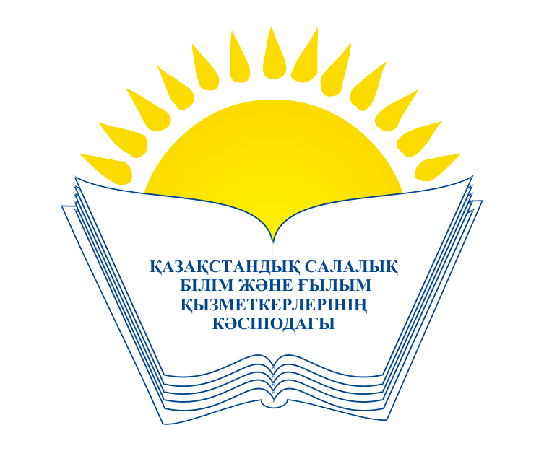 | ОБЩЕСТВЕННОЕ ОБЪЕДИНЕНИЕ  «КАЗАХСТАНСКИЙ ОТРАСЛЕВОЙ ПРОФЕССИОНАЛЬНЫЙ СОЮЗ РАБОТНИКОВ ОБРАЗОВАНИЯ И НАУКИ»

АТҚАРУ КОМИТЕТІ ИСПОЛНИТЕЛЬНЫЙ КОМИТЕТ

ҚАУЛЫ ПОСТАНОВЛЕНИЕ

11.01.2017 ж. № 8, 6 т.

«Кәсіподақтың техникалық еңбек инспекциясы туралы Ережесін және
білім және ғылым саласының ұйымдарындағы еңбек қауіпсіздігі
мен еңбекті қорғау туралы заңнаманы қадағалауға бақылау
жүргізу туралы Нұсқаулықты бекіту туралы»

«Қазақстандық салалық білім және ғылым қызметкерлерінің кәсіподағы» ҚБ Жарғысының 11.7.11-тармағына сәйкес, қауіпсіз еңбек жағдайларына сала қызметкерлерінің құқықтарын қорғау мәселесінде кәсіподақ органдарының қызметін реттемелеу мақсатында, Қазақстандық салалық білім және ғылым қызметкерлері кәсіподағының Атқару Комитеті

ҚАУЛЫ ЕТЕДІ:

1. Қазақстандық салалық білім және ғылым қызметкерлері кәсіподағының техникалық еңбек инспекциясы туралы Ережесі бекітілсін.
2. Білім және ғылым саласының ұйымдарындағы еңбек қауіпсіздігі мен еңбекті қорғау туралы заңнаманы қадағалауға бақылау жүргізу туралы Нұсқаулық бекітілсін.
3. Мүшелік ұйымдардың басшылық органдары бекітілген құжаттардың барлық мүдделі тұлғаларға жеткізілуін қамтамасыз етсін.
4. Кәсіподақ төрайымының орынбасары В.Ф.Беженаров еңбек қауіпсіздігі мен еңбекті қорғау туралы заңнаманы жұмыс берушілердің қадағалауына қоғамдық бақылауды қамтамасыз ету мәселелеріне Кәсіподақтың техникалық инспекторларын жүйелі оқытуды ұйымдастырсын.

Төрайым М.Т.Амантаева

